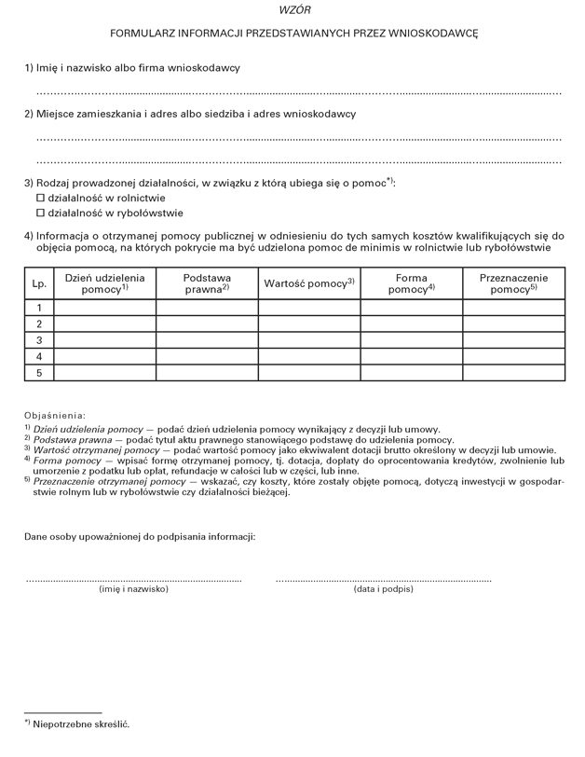

Załącznik Nr 3A do Wniosku o przyznanie przez Powiatowy Urząd Pracy w Kaliszu dofinansowania wynagrodzenia za zatrudnienie skierowanego bezrobotnego, który ukończył 50 rok życia..

